# PRESUPUESTA SIN MIEDO *Alretiro Consultoría*

## Ejercicio 3 - Presupuesta sin miedo

Instrucciones: Clasifica los siguientes conceptos según el tipo de costo, su prioridad y justificación. Simula que debes presentarlo ante un comité evaluador.

**Concepto 1:** Material didáctico

____________________________________________________

**Concepto 2:** Transporte de voluntarios ____________________________________________________

**Concepto 3:** Servicios de diseño y comunicación ____________________________________________________

**Concepto 4:** Emergencias e imprevistos ____________________________________________________

#### Aspectos Clave para la Evaluación

Clasifica si es: Fijo/Variable - Directo/Indirecto ____________________________________________________

¿Por qué consideras importante este gasto para el proyecto? ____________________________________________________



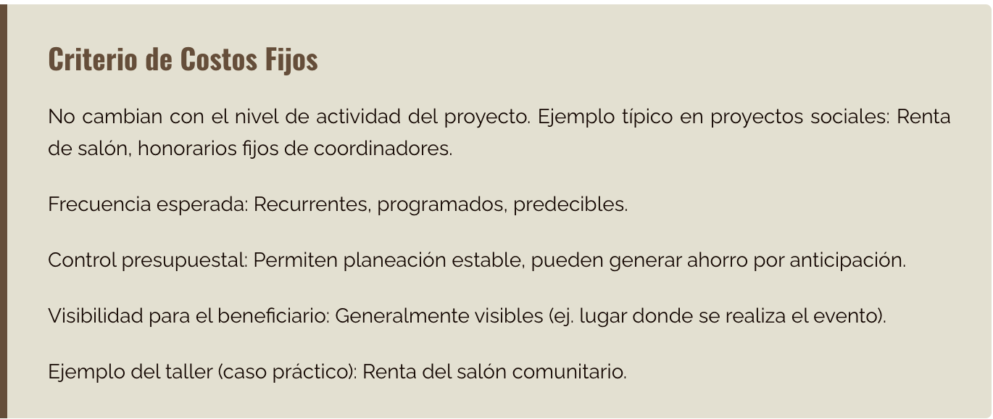**CRITERIOS**

